江苏省仪征中学2024—2025学年度第一学期高二政治导学案
第五课 寻觅社会的真谛 5.2.1社会历史发展的规律
研制人：孙 燕 审核人：马 楠
班级： 姓名： 学号： 授课时间： 2024.10.14

【课标要求】
内容要求 | 教学提示
领悟生产力与生产关系的矛盾、经济基础与上层基础的矛盾是贯穿人类社会始终的基本矛盾；社会发展的总趋势是前进的、上升的，发展的过程是曲折的。 | 可搜集并展示不同社会时期生产活动的场景，了解物质资料的生产活动是人类社会存在和发展的基础，深刻理解社会的基本矛盾运动，深化对人类社会发展规律的认识；可通过评议邓小平和习近平总书记的观点论述，解读我国改革开放以来调整生产关系和上层建筑的措施，理解改革是社会主义制度的自我完善和发展，社会发展的总趋势是前进的、上升的，发展的过程是曲折的。

【导学】
一、素养目标
素养目标 | 重点 | 难点
1.认同生产力与生产关系的矛盾运动推动人类社会的发展，改革是中国特色社会主义发展的动力。确信发展中国特色社会主义是国家富强、民族振兴、人民幸福的根本保障；全面深化改革，实现中华民族伟大复兴的中国梦。  2.深刻理解社会发展的基本规律；科学认识社会主义的发展趋势。  3.明确法治在上层建筑中的地位，提高建设法治国家的自觉性。 | 1.生产力与生产关系的辩证关系。  2.经济基础与上层建筑的辩证关系。 | 社会发展的总趋势。

二、基础知识
1.物质生活资料的生产活动的重要性
(1)地位：是人类社会存在和发展的基础。
(2)作用：人们在生产活动中形成的生产方式决定着社会的性质和面貌，生产方式的变革决定着社会形态的更替。
2.生产方式：生产力与生产关系的有机结合和统一构成社会的生产方式。
3.生产力与生产关系的辩证关系
(1)区别：
①含义：A生产力是人类改造自然使其适应社会需要的客观物质力量。
B生产关系是人们在物质资料生产过程中形成的不以人的意志为转移的社会关系。
②基本要素或内容：A生产力包括劳动者、劳动对象和劳动资料。
B生产关系包括生产资料所有制关系、生产中人与人的关系和产品分配关系。
(2)联系：
①生产力决定生产关系。生产力是生产方式中最革命、最活跃的因素，生产力的状态决定生产关系的性质，生产力的变化发展，迟早要引起生产关系的变革。
②生产关系对生产力具有反作用。A当生产关系适应生产力发展状况时，它对生产力的发展起推动作用；B当生产关系不适应生产力发展状况时，它对生产力发展起阻碍作用。
4.经济基础与上层建筑的辩证关系
(1)区别：①经济基础：是指由一定社会发展阶段的生产力决定的占统治地位的生产关系的总和。
②上层建筑：是建立在一定经济基础之上的意识形态以及相应的制度、组织和设施。
(2)联系：
①经济基础决定上层建筑。
②上层建筑对经济基础具有反作用。A当上层建筑适应经济基础状况时，它就促进经济基础的巩固和完善；当上层建筑不适应经济基础状况时，它就阻碍经济基础的发展和变革。B当上层建筑为先进的经济基础服务时，它就促进生产力的发展，推动社会的进步；当它为落后的经济基础服务时，则束缚生产力的发展，阻碍社会前进。
5.为什么要遵循生产关系一定要适应生产力状况的规律、遵循上层建筑一定要适应经济基础状况的规律：(1)生产力与生产关系的相互作用及其矛盾运动，表明了生产力与生产关系之间的内在的、本质的、必然的联系。
(2)经济基础与上层建筑的相互作用及其矛盾运动，体现了两者之间的内在的、本质的、必然的联系，这就是上层建筑一定要适应经济基础状况的规律。
6.人类社会两大基本矛盾、两个普遍规律
(1)是什么：
①贯穿人类社会的基本矛盾：生产力与生产关系的矛盾、经济基础与上层建筑的矛盾。
②任何社会都会起作用的普遍规律：生产关系一定要适应生产力状况，上层建筑一定要适应经济基础。
(2)地位：这一普遍规律的发现，使人类第一次解开了社会历史领域的之谜，使关于社会历史的理论第一次真正成为科学。

三、重点难点
生产力与生产关系的辩证关系原理、经济基础与上层建筑的辩证关系原理
①生产力决定生产关系。生产关系对生产力具有反作用。
②经济基础决定上层建筑。上层建筑对经济基础具有反作用。

【导思】
一、情境探究导思
情境一 《管子》中说：“仓廪实则知礼节，衣食足则知荣辱。”马克思说：“手推磨产生的是封建社会，机器磨产生的是工业资本家的社会。”
情境二 人民所呼吁，政府有所应。近年来，我国政府深化“放管服”改革，优化营商环境。深化分配制度和市场体制改革，激发各类生产要素的活力，促进了经济社会发展。
根据上述材料，探究以下问题：
探究1:《管子》和马克思的表述分别说明了什么道理？
【答】

探究2:我国的改革为何能够促进经济社会的发展？
【答】

探究3:结合材料，谈谈你对社会历史发展规律的理解。
【答】

二、知识体系
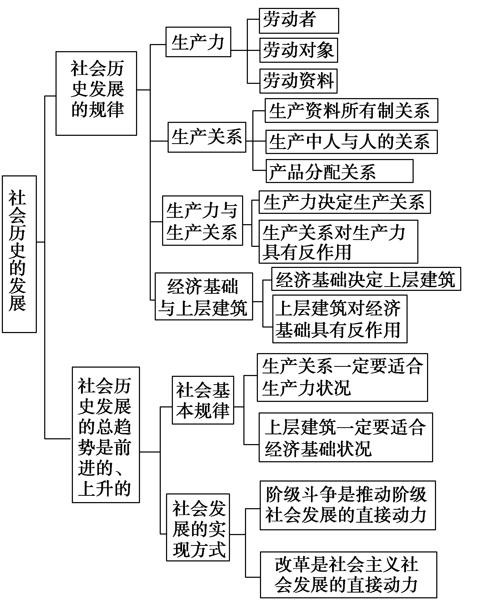

【导练】
判断题
1.人们在生产活动中形成的生产关系决定着社会的性质和面貌、决定着社会形态的更替。

2.文化多样性是文化创新的前提，是人类社会存在和发展的基础。

3.人民是历史主体，是社会存在发展的基础。

4.劳动关系是生产关系的重要组成部分，决定着生产关系的性质。

5.改革是人类最基本的实践活动，决定着社会的性质和面貌。

6.人民群众是社会存在和发展的基础。

7.当上层建筑适合经济基础状况时，促进经济的发展。

8.上层建筑改革是推动社会发展的物质基础。

【导悟】写下这节课的所得和依旧存在的疑惑

江苏省仪征中学2024-2025学年度第一学期高二政治学科作业
- 寻觅社会的真谛
5.2.1社会历史发展的规律
研制人：孙燕 审核人：马 楠
班级： 姓名： 学号： 练习日期： 2024.10.14 建议用时：20分钟
题号 | 1 | 2 | 3 | 4 | 5 | 6 | 7
答案
题号 | 8 | 9 | 10
答案
1．为积极应对人口老龄化，更好地满足老年人和残弱群体的司法需求和期盼，保障老年人和残弱群体平等、便利参与诉讼活动，在经过W市部分基层法院两年试点的基础上，W市中级人民法院出台了《关于构建适老助残扶弱型诉讼机制的意见》。该意见的出台是基于
①生产关系一定要适应生产力的发展状况
②上层建筑一定要服从和服务于经济基础
③人类社会各种矛盾是在改革中不断解决的
④群众路线是党的根本领导方法和工作方法
A．①③ B．①④ C．②③ D．②④
2．“知屋漏者在宇下”，群众是最好的“监督员”。只要充分依靠群众，广泛发动组织群众，让群众成为安全生产的“防守后卫”“保障团队”，就能最大可能提升相关部门作为“守门员”“赛跑者”的能力水平，更好地应对各类安全风险和挑战。“安全为人民、安全靠人民”这一治理思路是基于
①中国特色社会主义是亿万人民自己的事业
②人民群众是人类社会存在和发展的基础
③人民群众是历史发展和社会进步的主体力量
④群众观点是马克思主义哲学的核心观点
A．①② B．①③ C．②④ D．③④
3．随着我国进入新发展阶段，学位条例已不能满足实践需求、需要修改完善。2024年4月26日，第十四届全国人大常委会第九次会议表决通过了《中华人民共和国学位法》、并于2025年1月1日起施行，标志着我国学制度自1980年(学位条例)预行40多年来的首次“大修”顺利完成，学位法进行首次“大修”是基于
①先进的社会意识对社会发展起积极的推动作用
②经济基础决定上层建筑、上层建筑对经济基础具有反作用
③改革始终是推动社会发展的直接动力
④生产力决定生产关系，生产关系对生产力具有反作用
A．①② B．②③ C．①④ D．③④
4．2024年9月13日，十四届全国人大常委会第十一次会议表决通过新修订的《国防教育法》。此次修订明确了国防教育的内涵定位、指导思想、领导体制和工作职责，完善了学校国防教育体系，拓展了社会国防教育范围和渠道，加强了国防教育的保障，修订《国防教育法》
A．是在调整上层建筑以适应经济基础的发展
B．通过经济基础的调整促进生产关系的发展
C．可以缓和阶级斗争，促进社会的改革创新
D．可以彻底解决社会主义社会的基本矛盾
5．随着市场规模不断扩大，近年来电动自行车多次引发火灾事故，给人民群众生命财产带来威胁。因此，2024年9月19日，工业和信息化部公布《电动自行车安全技术规范(征求意见稿)》，与现行标准相比，征求意见稿在提高防火阻燃性质、更好保障消费者日常出行需求，防范非法改装行为等方面进行了改进和提升，进一步提升了产品安全水平。这表明
①当上层建筑适合经济基础状况时，推动社会进步
②社会意识的变化归根到底源于社会存在的变化
③生产力的变化、发展，会引起生产关系的变革
④上层建筑会随着经济基础的不断变化而不断调整
A．①② B．①③ C．②④ D．③④
6．党的二十届三中全会对深化国资国企改革作出了详细部署，为国企改革指明了方向。黑龙江国企改革向“新”行，要推动国有资本“三个集中”，深化国有资本投资、运营公司改革，适时组建国有资本运营公司。这表明
①生产关系一定要适应生产力状况
②上层建筑一定要适应经济基础状况
③改革是社会主义制度的自我完善和发展
④改革有利于推动我国社会制度的根本变革
A．①② B．①③ C．②③ D．②④
7．《台州市提高技术工人待遇扩大中等收入群体若干规定》于7月1日起施行，占台州市人口总数近20%的技术工人“以技提薪”将有法可依。台州市提高技术工人收入的唯物史观依据是
①矛盾具有特殊性，要求具体问题具体分析
②调整上层建筑，促进经济基础巩固和完善
③调整生产关系，更好地适应生产力的发展
④人民群众是历史的主体，要坚持人民至上
A．①② B．①③ C．②④ D．③④
8．近年来，我国大力实施健康中国战略，出台一系列政策举措，推进健康中国建设取得明显成效。2024年6月，国家卫健委等3部门发布《全民健康素养提升三年行动方案（2024～2027年）》，引导公众自觉践行文明健康绿色环保的生活方式，让民众真正成为自己健康的第一责任人，更好地重视健康、维护健康、享受健康。这表明
①改革是推动我国社会发展进步的强大动力
②物质资料的生产活动是人类社会存在和发展的基础
③为先进经济基础服务的上层建筑会推动社会进步
④人类通过各种实践活动推动社会由低级向高级发展
A．①③ B．①④ C．②③ D．②④
9．近年来，楠木河村通过一场场屋场会宣传政策、答疑解惑、收集民意，屋场会后，村“两委”、驻村工作队与群众一起别开生面地动手包饺子、吃饺子，围着圆桌唠家常，让群众逐步从基层治理发展的“局外人”变成“参与者”。这一举措
①旨在调整生产关系以适应经济基础的要求
②坚持以人民为中心，更好地保障人民权益
③是我们党制定路线、方针、政策的根本出发点
④是基于人民群众是历史发展和社会进步的主体力量
A．①③ B．①④ C．②③ D．②④
10．深化党和国家机构改革，是贯彻落实党的二十大精神的重要举措，是推进国家治理体系和治理能力现代化的集中部署。推进党和国家机构改革，目的是推动党对社会主义现代化建设的领导在机构设置上更加科学、在职能配置上更加优化、在体制机制上更加完善、在运行管理上更加高效。党和国家机构改革是一项复杂系统工程，需要根据新的使命任务、新的战略安排、新的工作需要，不断调整优化党和国家机构职能体系，使之更好适应党和国家事业发展需要。这说明
①改革是社会主义社会发展的根本动力
②社会存在决定社会意识
③改革上层建筑，为先进的经济基础服务
④改革生产关系，适应生产力的发展要求
A．①③ B．①④ C．②③ D．②④
11.阅读材料，完成下列要求。
民有所呼，法有所应。为了适应社会的发展变化，更好地保护民事主体的合法权益，调整民事法律关系，以及维护社会和经济秩序，我国现行的《中华人民共和国民法典》于2024年引入了一系列新规定：对见义勇为行为实施免责措施；确立小区公共区域内所产生的收益应全部归属小区业主的原则；严格禁止高利借贷行为；加强对于自然人个人隐私信息的保护力度；明确了婚内共同负债的定义范围；补充了印刷遗嘱与录像遗嘱这两种新型遗嘱形式；对于高空抛掷物品引发事故的责任判定也做出新的法律规定。
结合材料，运用“寻觅社会的真谛”的知识，分析我国民法典为什么引入一系列新规定。（12分）

（★选做题）12.阅读材料，回答问题。
宪法规定，中华人民共和国是工人阶级领导的、以工农联盟为基础的人民民主专政的社会主义国家；中华人民共和国的社会主义经济制度的基础是生产资料的社会主义公有制，即全民所有制和劳动群众集体所有制。
邓小平强调，资本主义社会讲的民主是资产阶级的民主，实际上是垄断资本的民主，无非是多党竞选、三权鼎立、两院制。我们的制度是人民代表大会制度，共产党领导下的人民民主制度，不能搞西方那一套。
习近平指出，当今世界正经历百年未有之大变局，制度竞争是综合国力竞争的重要方面，制度优势是一个国家赢得战略主动的重要优势。历史和现实都表明，制度稳则国家稳，制度强则国家强。
结合材料，运用“寻觅社会的真谛”的知识，谈谈对“共产党领导下的人民民主制度，不能搞西方那一套”的理解。（9分）

江苏省仪征中学2024-2025学年度第一学期高二政治学科补充练习
第五课 寻觅社会的真谛
5.2.1社会历史发展的规律
研制人：孙燕 审核人：马 楠
班级： 姓名： 学号： 练习日期： 2024.10.14 建议用时：15分钟
题号 | 1 | 2 | 3 | 4 | 5 | 6 | 7
答案
1．随着古代农业技术的进步，出现了土地租赁和雇佣关系；随着工业革命的兴起，工厂制度建立、工人阶级形成；互联网、大数据等技术的广泛应用，使得远程办公、灵活用工等新型就业形态成为可能。下列选项中和材料蕴含的道理一致的是
A．智能制造的普及，促进企业调整优化管理模式
B．加强知识产权保护，激发了市场活力和创造力
C．政府行政体制改革为经济社会发展提供了保障
D．“三权分置”改革促进了农村经济的多元化发展
2．党的二十届三中全会对深化财税体制改革作出了全面部署，提出明确要求。总体来看，将拓展地方税源，适当扩大地方税权，规范非税收入管理。推进消费税征收环节后移并稳步下划地方，统筹考虑中央与地方收入划分、税收征管能力等因素，分品目、分步骤稳妥实施，拓展地方收入来源。党作出这一部署是基于
A．社会意识能预见社会发展的方向和趋势 B．生产关系要不断适应生产力的发展要求
C．上层建筑要随着经济基础的变化而变革 D．中央与地方能在对抗性对立中达到统一
3．《决定》指出，要健全推进新型城镇化体制机制，巩固和完善农村基本经营制度。有序推进第二轮土地承包到期后再延长30年试点，深化三权分置改革，发展农业适度规模经营。完善农业经营体系，完善承包地经营权流转价格形成机制，促进农民合作经营，推动新型农业经营主体扶持政策同带动农户增收挂钩。要巩固和完善农村基本经营制度的哲学依据是
①发展农业规模经济，增加农民经营性收入
②生产关系适应生产力，促进生产力的发展
③改革是我国社会主义社会发展的强大动力
④上层建筑适应经济基础，促进社会的发展
A．①② B．①④ C．②③ D．③④
4．人工智能正以前所未有的速度发展，它凭借强大的计算能力和数据分析能力，在众多领域崭露头角。从智能语音助手到自动驾驶汽车，从医疗诊断到金融预测，人工智能不断拓展应用边界。对此理解正确的是
①人工智能会逐渐具有人的意识
②人工智能技术属于生产力中的劳动资料
③人工智能是自然界长期发展的产物
④人工智能的形成和发展离不开人类的智慧
A．①② B．①③ C．②④ D．③④
5．2024年6月28日，新修订的《中华人民共和国突发事件应对法》高票通过，自2024年11月1日起施行。本次修订完善了突发事件应对的治理体系，有助于推动法律的制度优势转化为治理效能，加快在法治轨道上推进应急管理体系和能力现代化。对此认识正确的是
①上层建筑一定要适应经济基础状况
②遵循了社会历史发展的客观规律
③上层建筑决定着社会的性质和面貌
④生产关系一定要适应生产力发展状况
A．①② B．①③ C．②④ D．③④
6．“昼出耘田夜绩麻，村庄儿女各当家。童孙未解供耕织，也傍桑阴学种瓜。”古诗字里行间蕴含着对劳动者的赞美与讴歌，既充满了人间烟火气，又告诉我们幸福靠劳动来创造。结合材料，下列分析正确的是
①古诗反映了传统社会生活的全貌，是中华文化的重要见证
②文化是人类社会实践的产物，它具有维系社会生活的重要作用
③劳动是人类社会存在和发展的基础，决定社会的性质和面貌
④文化具有教化育人的功能，为人们提供精神食粮和精神指引
A．①② B．①③ C．②④ D．③④
7．恩格斯指出：“我们所研究的领域越是远离经济，越是接近于纯粹抽象的意识形态，我们就越是发现它在自己的发展中表现为偶然现象，它的曲线就越是曲折。如果您画出曲线的中轴线，您就会发现，所考察的时期越长，所考察的范围越广，这个轴线就越是接近经济发展的轴线，就越是同后者平行而进。”这段话蕴含的哲理是
A．意识形态对经济基础具有反作用 B．生产方式是社会发展的决定力量
C．生产力对生产关系具有决定作用 D．意识形态表现为历史的偶然现象
8.阅读材料，完成下列要求。
只有理解文明发展的历史规律，才能把握文明发展的方向和道路。阅读材料，完成下列要求。
从历史的角度看，人类不是被动适应环境，也不是仅仅以生理进化适应环境，而是靠人类的协作进行有组织的生产劳动。可以说，人类文明的实质就是人类生产、生活和其他社会活动的组织方式。无论如何，人类的协作方式是受生产力发展水平制约的，哪个民族在一定生产力水平上找到了人类协作生产的方式，那么就会让其文明繁荣发展；反之，哪个民族的协作方式不适合生产力的发展要求，其文明就有可能衰落。因此，有什么样的生存方式，就一定有什么形态的文明。
结合材料，运用“社会历史发展的规律”的知识，说明“只有理解文明发展的历史规律，才能把握文明发展的方向和道路”的合理性。（10分）

